Лекц № 14
Барокко, Рококогийн үеийн хувцас ба түүний орчин үеийн загвар дахь илэрхийлэлүүд
Baroque and rococo fashion styles and that's in modern fashion
- Барокко, Рококогийн үеийн хувцасны загварыг эргэн санах зорилгоор дасгал ажллаж, үр дүнг үндэслэж ярилцах
Дасгал 1. гол төлөөлөгчдийг таних
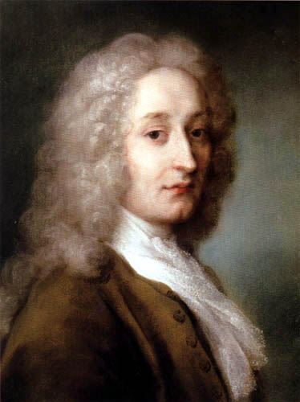 | 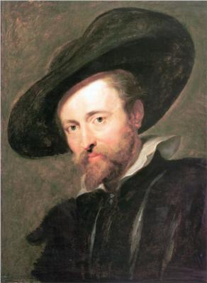
Зураачийн нэр . . . . . . . . . . . . . . . . . ?  Бүтээлийн стиль. . . . . . . . . . . . . . . .? | Зураачийн нэр . . . . . . . . . . . . . . . . ?  Бүтээлийн стиль. . . . . . . . . . . . . . .?
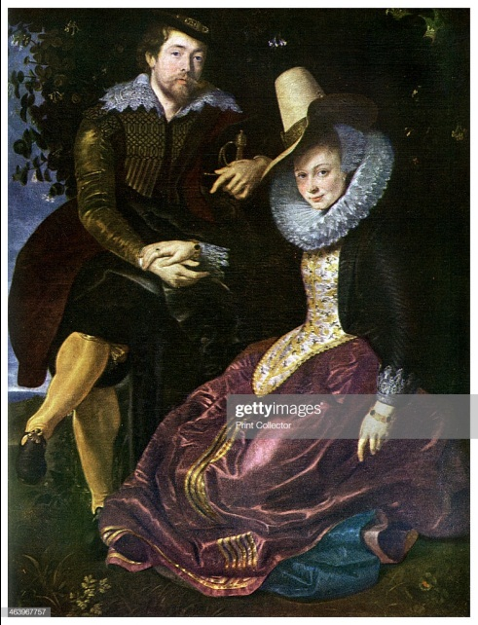 | 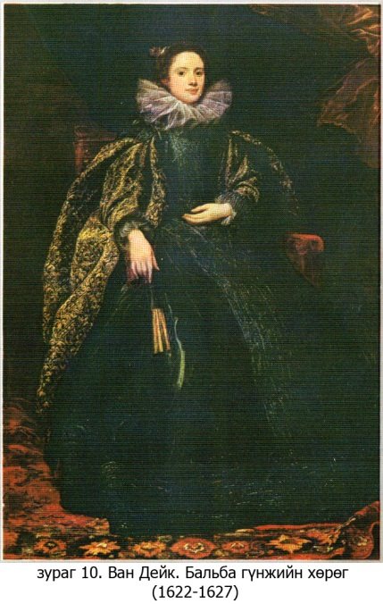
Зураачийн нэр . . . . . . . . . . . . . . . . ?  Бүтээлийн стиль. . . . . . . . . . . . . . . ? | Зураачийн нэр . . . . . . . . . . . . . . . . ?  Бүтээлийн стиль. . . . . . . . . . . . . . . ?

Дасгал 2. Уран бүтээлүүдийг таних
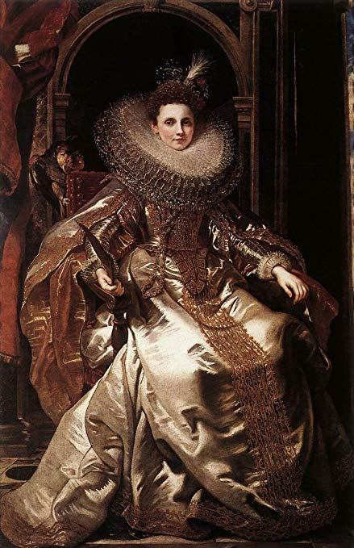 | 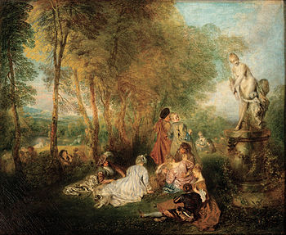
Хэний, ямар стильд хамаарах бүтээл вэ?  . . . . . . . . . . . . . . . . . . . . . . . . . . . . . . . . . . . | Хэний, ямар стильд хамаарах бүтээл вэ?  . . . . . . . . . . . . . . . . . . . . . . . . . . . . . . . . . . .
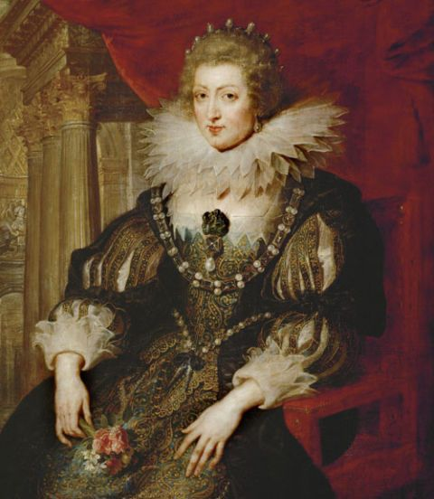 | 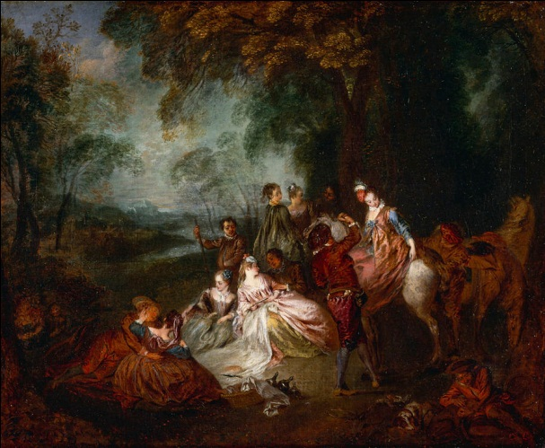
Хэний, ямар стильд хамаарах бүтээл вэ?  . . . . . . . . . . . . . . . . . . . . . . . . . . . . . . . . . . . | Хэний, ямар стильд хамаарах бүтээл вэ?  . . . . . . . . . . . . . . . . . . . . . . . . . . . . . . . . . . .
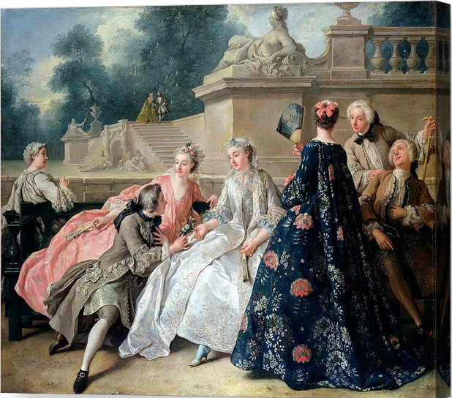 | 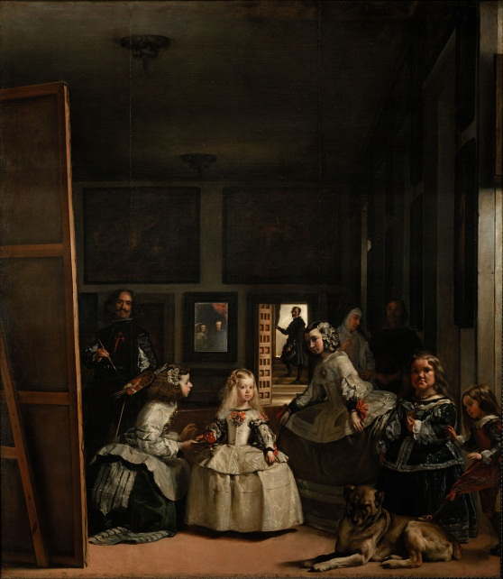
Хэний, ямар стильд хамаарах бүтээл вэ?  . . . . . . . . . . . . . . . . . . . . . . . . . . . . . . . . . . . | Хэний, ямар стильд хамаарах бүтээл вэ?  . . . . . . . . . . . . . . . . . . . . . . . . . . . . . . . . . . .
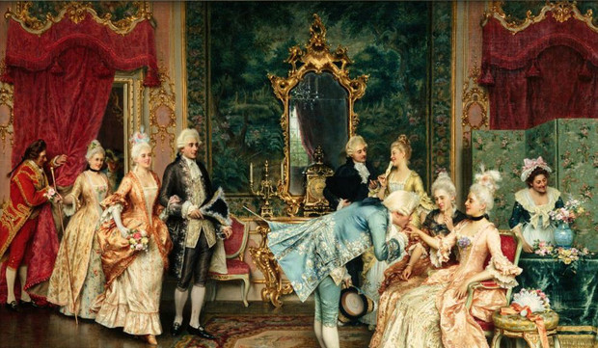 | 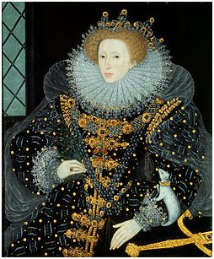
Хэний, ямар стильд хамаарах бүтээл вэ?  . . . . . . . . . . . . . . . . . . . . . . . . . . . . . . . . . . . | Хэний, ямар стильд хамаарах бүтээл вэ?  . . . . . . . . . . . . . . . . . . . . . . . . . . . . . . . . . . .

- Барокко, Рококогийн үеийн хувцасны загварыг эргэн санаж, ярилцан ижил төстэй ба ялгаатай талуудыг системчилж ойлгох
Барокко-гийн үеийн хувцасны хэлбэр өснөх үеийнхээс төдийлөн ялгаагүй мэт боловч гүн хүнд өнгө, бархтан материал, алтлаг чимэглэл, хэдэн арван метр туузан чимэглэл, урт чирэгдсэн хормой зэргээрээ ялгарна.
Рококо-гийн хувцасны загвар нь гайхамшигтай нарийн хийцтэй барилга болон өрөөнүүдийн засал чимэглэл, тэдгээрийн зууван дугуй хэлбэр, ханын хэт их чимэглэлтэй зохицон хөгжиж байсан. Амьдралыг орчин тойрны эд зүйлсийн загварт хурц ирмэг, тэгш өнцөг бараг үгүй ба бүх шал, таазны ирмэг дугуйрсан ба ханан дээгүүр ургамлын дүрст хээг товойлгон урлана. Гэгээтэй өнгийн чулуу их хэрэглэдэг нь барилгыг улам ч баяр баясгалантай, чамин тансаг харагдуулна. Тэр үеийн хүмүүсийн хувцас нь эргэн тойрны чамин тансаг хийц чимэглэлтэй хосолсон, төрөл бүрийн зөөлөн, мөнглөг, боронзлог цайвар өнгтэй, хөнгөн зөөлөн торгомсог материалаар хийгддэг байв. Хэтэрсэн мэт чимэглэл нь амьдралын баяр баясгалан, элбэг хангалуун байдлыг илтгэнэ.
Барокко үеийн хувцсыг эх үүсвэр болгосон орчин үеийн хувцасны загваруудыг тайлбарлах нь
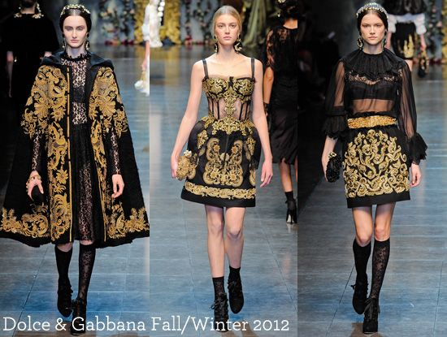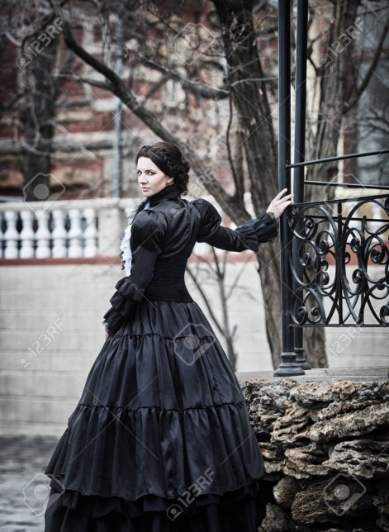
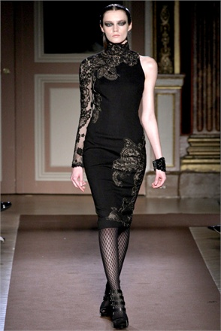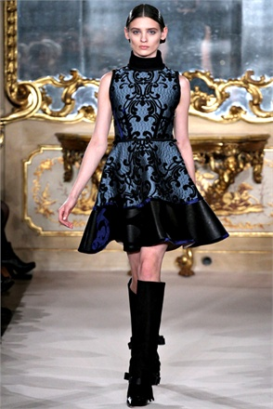
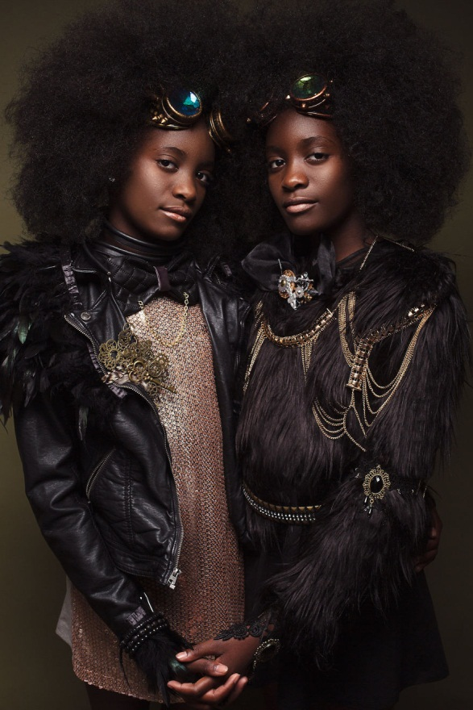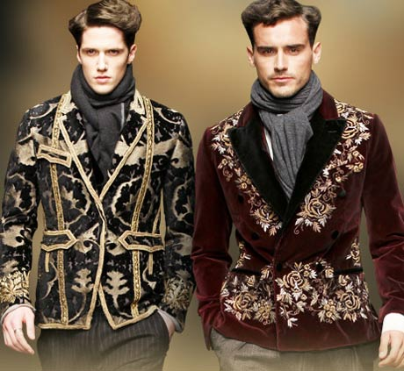

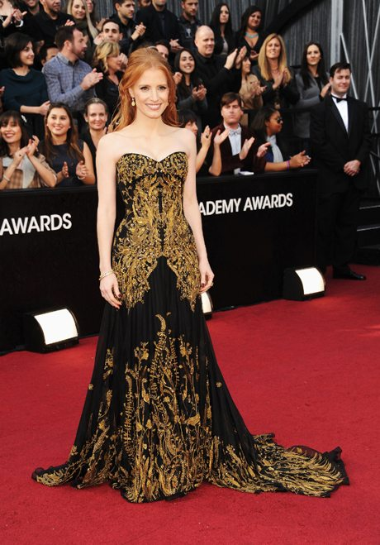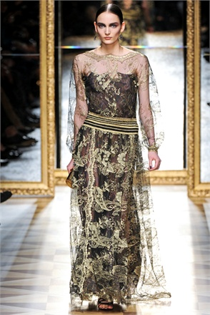
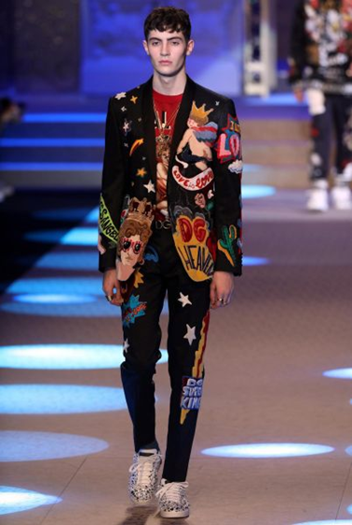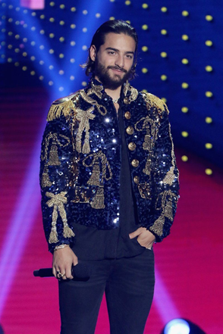
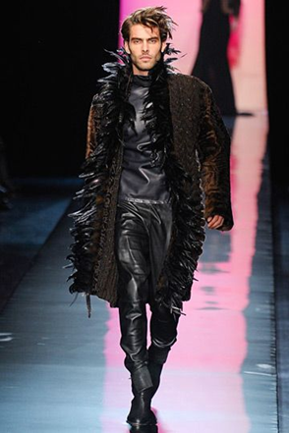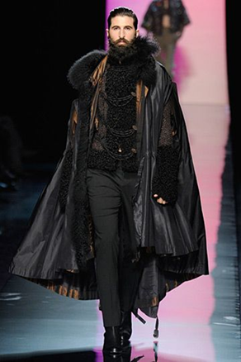

- Рококо үеийн хувцсыг эх үүсвэр болгосон орчин үеийн хувцасны загваруудыг тайлбарлах нь
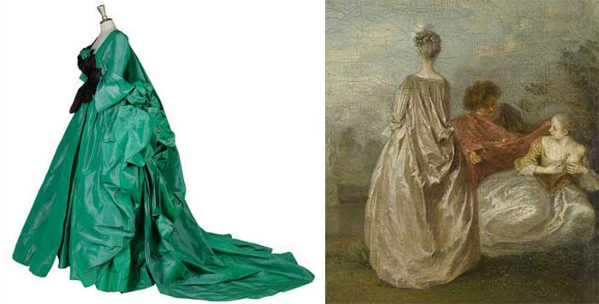
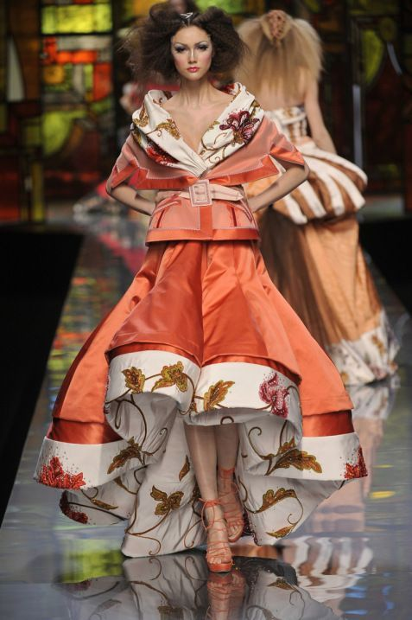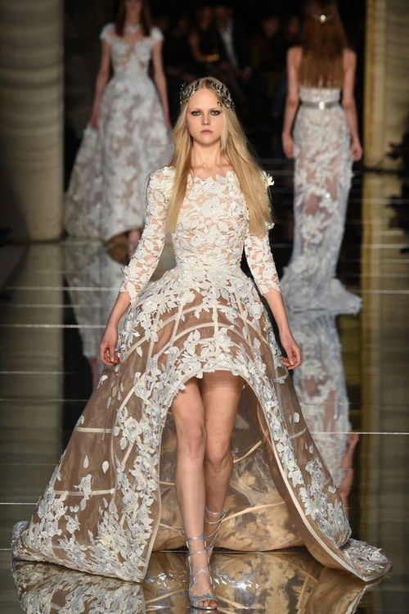
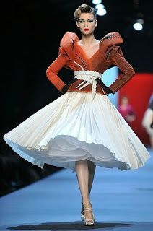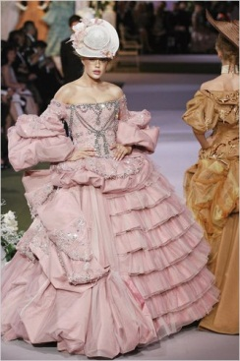
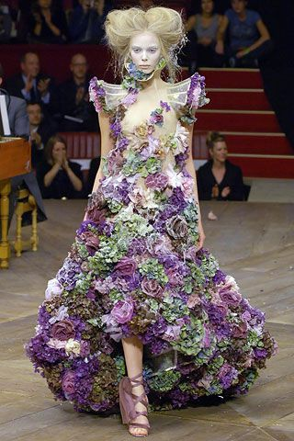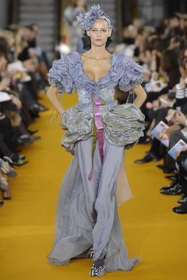
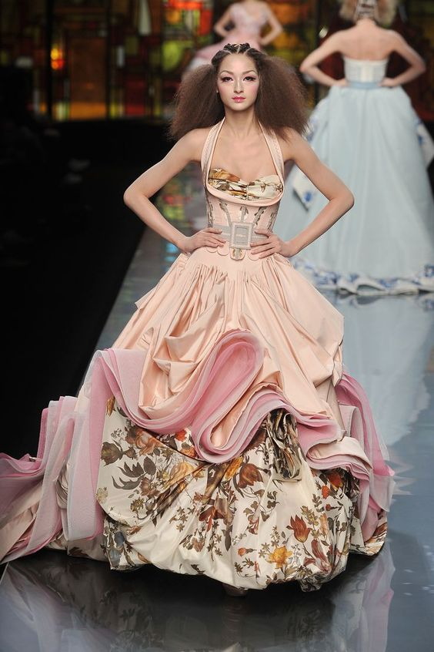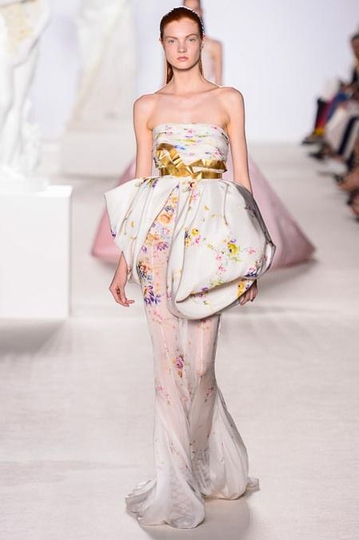
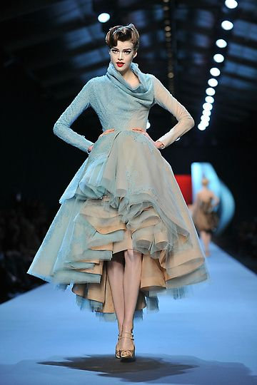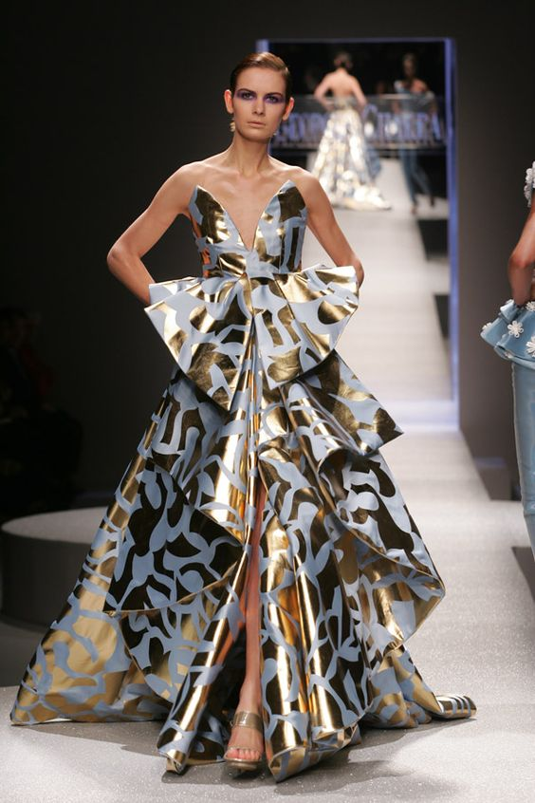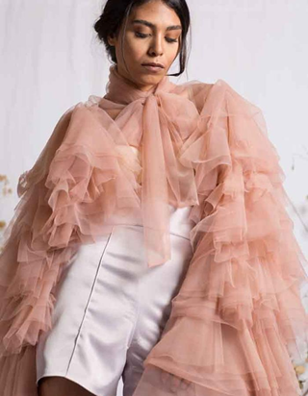
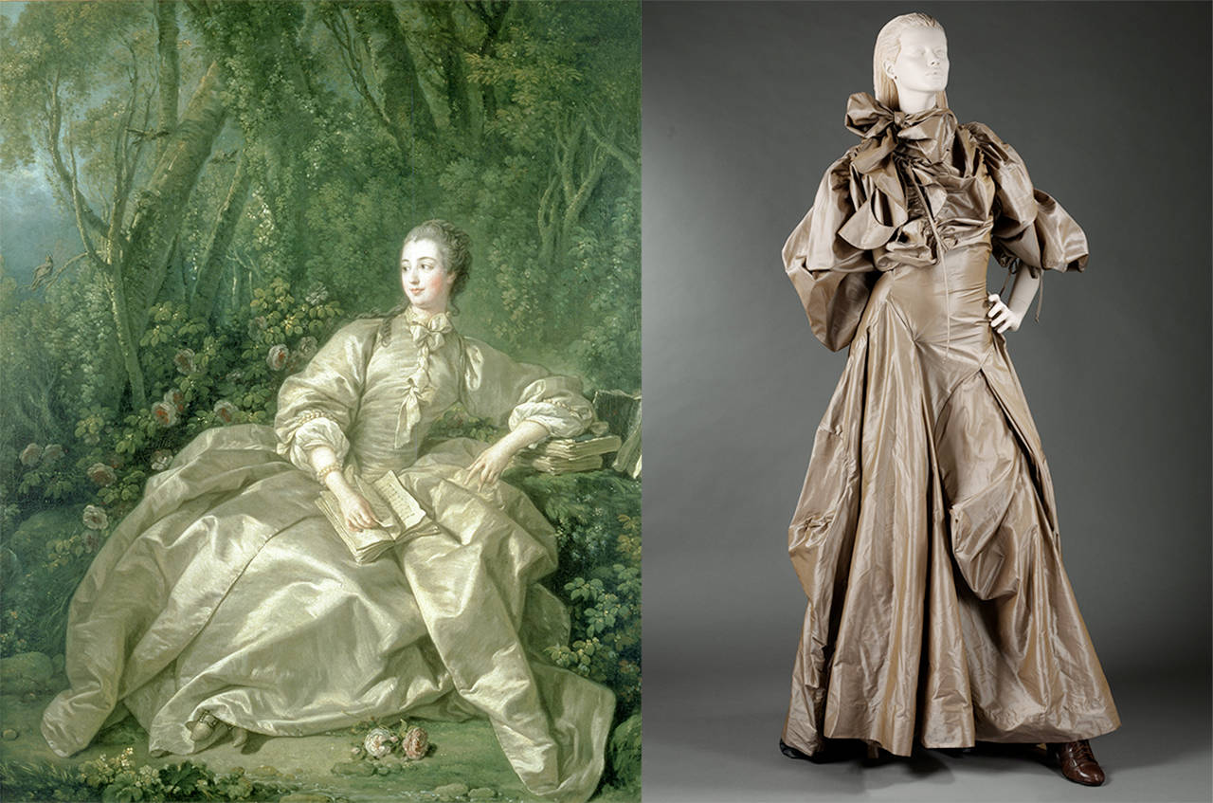

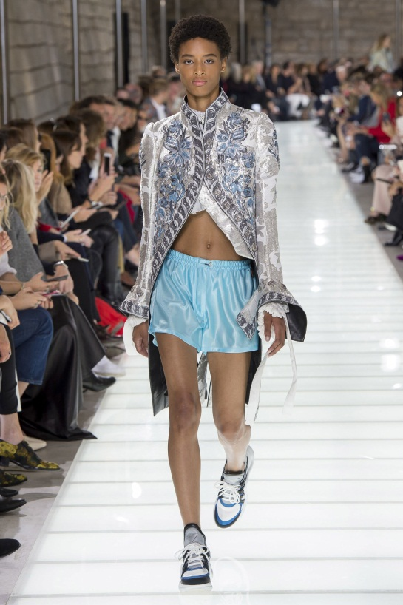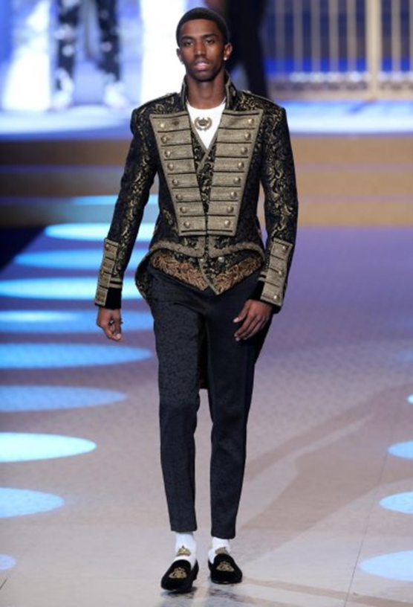

Даалгавар:
Хувцасны зурагт ажиглалт хийж, зохиомжийн элемент бүрээр задлан, эх үүсвэрийн зохиомжтой харьцуулан тайлбарлах.

